医用氧气在医院中的应用

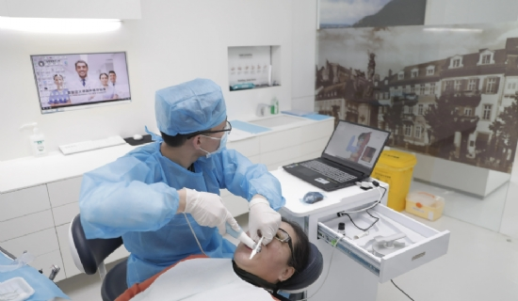
医用氧气被用于各种病人的应用。但是，医用氧到底用在哪里？医用制氧机产生的医用氧气可用于ICU（重症监护室）、OT（手术室）。在麻醉过程中，它也被用来替代氧化亚氮，以减少高浓度的氧气暴露。虽然医用氧气的来源可能是一个带有压缩空气瓶组的歧管，但智能医院正在使用医用制氧机接收医用级氧气。
你如何能打造一个智能医院？
全球的医院都在意识到这一点。现场医用制氧机为病人的氧气需求提供了一个高度可靠和经济的解决方案。它避免了购买、接收和监测医院的氧气供应的费用。昂贵的超量储存、人工操作伤害和昂贵的紧急钢瓶运送都会增加费用。很多时候，氧气供应商的供应商是在一个遥远的地方。瓶装气体的运送也可能非常昂贵，医院使用钢瓶的医用氧气可能会耗尽。经营者没有采取24×7的护理措施，因此，医院要对此负责。作为大型的医用制氧机制造商，希特技术公司提供完整的医用氧气生成、存储和分配系统。

